1 Ganglinienoptimierung

Der Einsatz eines NA-Modells zur Hochwasservorhersage erfordert im Falle der Ganglinienabweichung eine Optimierung der Ganglinie bezogen auf die spezielle Form der Hochwasserwelle. Dies ist durch die Tatsache begründet, dass auch ein kalibriertes Modell nicht alle Formen des Hochwassers perfekt abbilden kann.

Bei der Optimierung der Ganglinie handelt es sich um ein globales Optimierungsproblem, da mehr als eine optimale Parameterauswahl und somit mehrere globale Optima im Lösungsraum vorhanden sind. Mathematisch kann das Problem wie folgt formuliert werden:
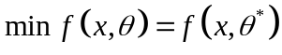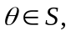
wobei die Eingangsgrößen wie Niederschlag bzw. Evapotranspiration durch den Parameter ausgedrückt werden. 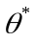 ist eine Auswahl von Parametern, bei denen die Funktion einen einzigen Minimalwert 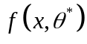, beschrieben durch die Bewertungsfunktion 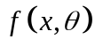, innerhalb des begrenzten Parameterraumes annimmt.
Zur Lösung des Optimierungsproblemes wird die von Q. Duan et al. (1992) entwickelte SCE-UA Methode (Shuffled Complex Evolution, University of Arizona) verwendet, da diese besonders in der Anwendung mit konzeptionellen Niederschlag Abfluss Modellen sowohl als Effizient als auch Leistungsfähig gilt.

  - Shuffled Complex Evolution Algorithmus

Der Optimierungsalgorithmus SCE-UA vereinigt die Basis bekannter Konzepte in einem Algorithmus: Kombination von deterministischen und probabilistischen Ansätzen, Entwicklung der Komplexe (CCE – competitive complex evolution), sowie das neue Konzept des Durchmischens von Komplexen (complex shuffling). Die Abbildung 1.1 zeigt den schematischen Ablauf des Optimierungsprozesses. Zu Beginn des Algorithmus wird zufällig eine Anfangspopulation von Parametersätzen in einem begrenztem Suchraum gewählt. Für jeden Parametersatz erfolgt die Berechnung mit Hilfe des NA-Modells an welche sich die Ergebnisbewertung anschließt. Da bei der Kalibrierung des Modells mehrere Ziele verfolgt werden, wird die Ergebnisbeurteilung anhand verschiedener Bewertungsfunktionen durchgeführt (multi-objective calibration):

- Wasserbilanz (Übereinstimmung zwischen dem simulierten Q_{sim,i} und dem gemessenen Gesamtabfluss Q_{obs,i})
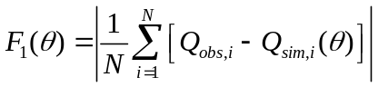
- Übereinstimmung der gesamten Abflussganglinie (RMSE – overall root mean square error, Methode der kleinsten Fehlerquadrate)
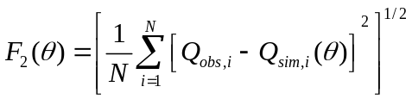
- Übereinstimmung der Spitzenabflüsse in Bezug auf Zeitpunkt, Wert und Volumen (average RMSE of peak flow events)
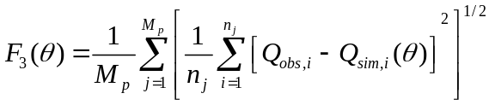
- Übereinstimmung des Niedrigwasserabflusses (average RMSE of low flow events)
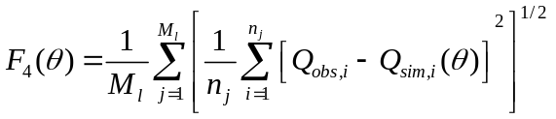

Die Einzelergebnisse werden anschließend in einer Bewertungsfunktion zusammengefasst, welche neben den Funktionswerten der Einzelfunktionen (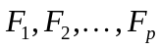) auch eine Gewichtung der verschiedenen Kriterien durch Transformationskonstanten (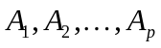) zulässt:
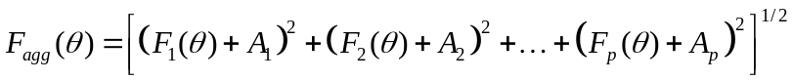.
Anschließend werden die Parametersätze auf der Bewertung basierend in aufsteigender Reihenfolge sortiert. Somit repräsentiert der erste Punkt den kleinsten und besten Funktionswert wohingegen der letzte Punkt den schlechtesten Parametersatz darstellt. Die sortierten Parametersätze werden in  Komplexe mit Punkten unterteilt. Die Aufteilung erfolgt so, dass der erste Komplex jeden 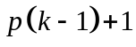 Punkt enthält, der zweite Komplex erhält dann jeden 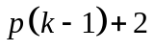 Punkt usw., wobei 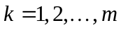 ist. Im nächsten Schritt werden die einzelnen Komplexe unabhängig voneinander in  Schritten entwickelt. Dieser Evolutionsprozess, welcher die lokale Phase des Suchalgorithmus darstellt, wird in Abbildung 1.2 veranschaulicht. Das Verfahren wird competitive complex evolution (CCE) genannt und basiert auf der downhill simplex Methode von Nelder und Mead (1965). Die schwarzen Markierungen (•) zeigen die Lage der Punkte in einem Komplex vor einem Entwicklungsschritt. Ein Unterkomplex mit (=3) Punkten wird gemäß einer definierten Wahrscheinlichkeitsverteilung ausgewählt, um einen Entwicklungsschritt auszuführen. Die Wahrscheinlichkeitsverteilung ist so gewählt, dass Punkte mit einem geringeren Funktionalwert eher zu Bildung eines Unterkomplexes ausgesucht werden als Punkte mit einem großen Funtionalwert. Das Symbol (∗) stellt den neuen Punkt, welcher durch den Evolutionsschritt entstanden ist, dar. Es gibt drei Arten von Entwicklungsschritten: Reflektion, Kontraktion und Mutation. Zuerst wird ein Reflektionsschritt ausgeführt, indem der Punkt mit dem größten Funktionalwert in einem Unterkomplex am Schwerpunkt der anderen Punkte reflektiert wird. Wenn der Wert der Bewertungsfunktion des neuen Punktes 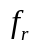 kleiner als der des alten Punktes 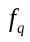 ist, wird dieser gelöscht und durch den neuen Punkt ersetzt. Ansonsten wird ein Kontraktionsschritt ausgeführt, wobei der neue Punkt in der Mitte zwischen schlechtestem Punkt und Schwerpunkt der anderen Punkte liegt. Auch in diesem Fall wird wieder der Funktionswert kontrolliert. Ein Mutationsschritt, bei dem ein Punkt zufällig im Suchraum gewählt wird, kommt zum Einsatz, falls ein Reflektionsschritt einen Punkt außerhalb des Suchraums zurückliefert oder wenn sowohl Reflektions- als auch Kontraktionsschritt keinen verbesserten Funktionswert aufweisen können.
Nach der Komplexentwicklung werden die festgelegten Konvergenzkriterien/ Abbruchkriterien überprüft. Die Berechnung werden beendet, falls eines der folgenden Kriterien erfüllt wird:
- Anzahl an vorgegebenen Funktionsauswertungen erreicht
- Änderung des Funktionswertes nach vorgegebener Anzahl von Schleifen um weniger als angegebener Prozentsatz
- Änderung der Parameter geringer als vorgegebener Prozentsatz.
Falls keines der Kriterien erfüllt wird, startet der Algorithmus mit der zuvor entwickelten neuen Population von Punkten erneut. Hierbei werden die Punkte zum Austausch von Informationen durchmischt (shuffle complex), sodass am Ende das konvergieren aller Punkte zum globalen Optimum erreicht werden kann.

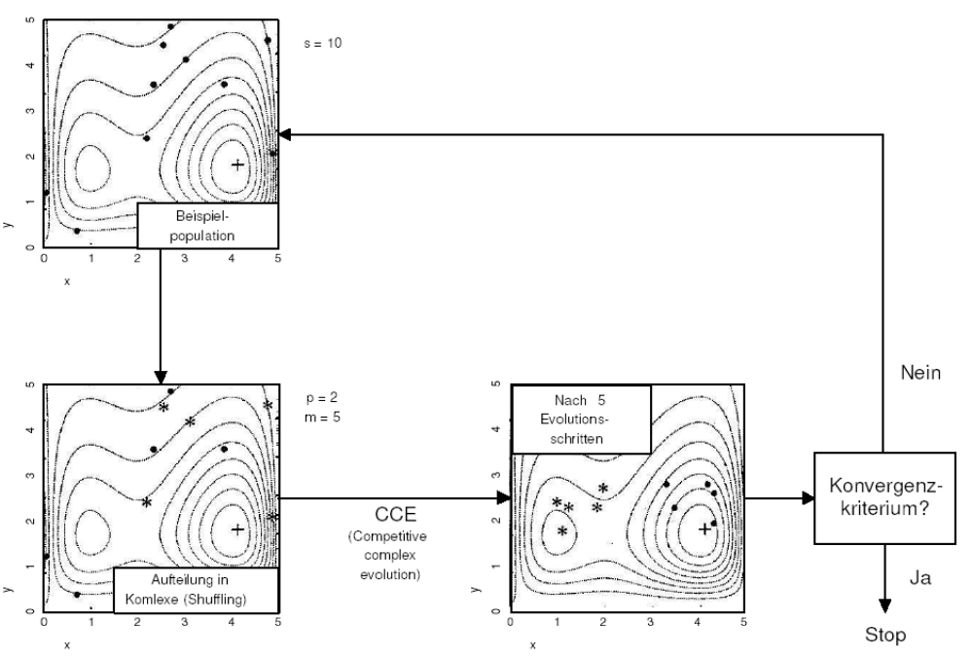

Abbildung 1.1: Darstellung der globalen Phase des SCE-Kreislaufs

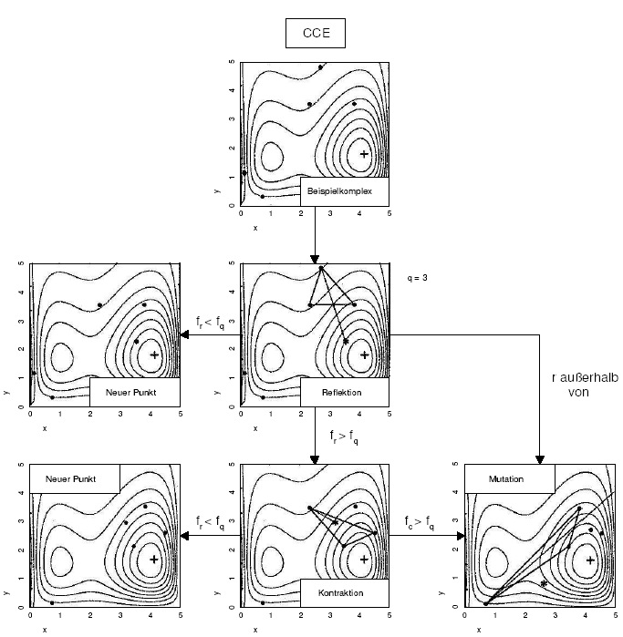
Abbildung 1.2: Darstellung des Ablaufes der lokalen Phase des SCE-Verfahrens (CCE)

  - Wahl der Parameter

Die Erfahrung mit der SCE-Methode zeigt, dass die Auswahl der Parameter einen entscheidenden Einfluss auf die Leistungsfähigkeit und Effizienz des Verfahrens hat. Aus diesem Grund werden anlehnend an die Empfehlungen von Q. Duan für die Berechnung folgende Parameter festgelegt:

Parameter | Funktion | Empfehlung | Wert
 | Dimension, Parameteranzahl | -
 | Anzahl der Punkte in einem Komplex | 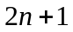
 | Anzahl der Punkte in einem Unterkomplex | 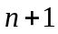
 | Anzahl der Komplexe
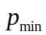 | Minimale Anzahl von Komplexen, die in einer Population benötigt werden
 | Anzahl der Nachkommen jedes Unterkomplexes | 1
 | Anzahl der Evolutionsschritte jedes Unterkomplexes

Tabelle 1.1: Empfohlene Werte für der Algorithmusparameter

Die zu optimierenden Parameter und der zugehörige Parameterraum kann Tabelle 1.2 entnommen werden. Hierbei ist zu beachten, dass verschiedene Möglichkeiten bestehen, den Ausgangsparameter während der Optimierung im Parameterraum zu verändern. Neben dem Ausgangsparameter einer oberen und unteren Grenze muss daher die Art der Paramatervariation angegeben werden. Man kann hier zwischen den Funktionen der Ober- und Untergrenzen als Multiplikationsfaktor, als Additionsterm oder als Grenze wählen.

Parameter | Ausgangswert | Obergrenze | Untergrenze | Funktion
Catchment faktn | 1.0 | 3 | 0.5 | Korrektur Niederschlag
Catchment bianf | 1.0 | 2 | 0.5 | Korrektur Anfangs-Bodenfeuchte
Catchment aigw | 1.0 | 2 | 0.5 | Korrektur Anfangsgrundwasserstand
Catchment retob, retint | 1.0 | 2 | 0.5 | Korrektur Retention Oberflächen-abfluss und Interflow
KMChannel nf | 1.0 | 2 | 0.5 | Korrektur der Anzahl der KM-Kaskaden
KMChannel kf | 1.0 | 2 | 0.5 | Korrektur der KM-Speicher-konstanten
Tabelle 1.2: Optimierungsparameter

